Qualidade de Vida Psicológica e Estresse em Atendentes de Call Center: Um Estudo de Mediação das 5 Cinco Facetas da Atenção Plena

Resumo
Os call centers tornou-se uma das áreas que mais tem crescido no mercado de serviços. Este ambiente laboral é caracterizado por diversos fatores que podem desencadear estresse entre os trabalhadores. A prática regular de mindfulness surge como uma estratégia para promover a atenção plena, que pode mitigar o estresse psicológico nesse contexto. Este estudo investigou o papel mediador do traço de mindfulness, incluindo suas facetas, na relação entre qualidade de vida psicológica e níveis de estresse em operadores de call center. Participaram 110 operadores de call center de uma empresa privada, com idades entre 19 e 51 anos. Os resultados revelaram um efeito indireto significativo (b = -0,92 [95% BCa CI = -1,77; -0,19]), sugerindo que a mindfulness atua como mediador na relação entre qualidade de vida psicológica e estresse. Este achado implica que o traço de mindfulness pode desempenhar um papel protetor contra o estresse. Ao investigar quais facetas exercem um efeito mediador significativo, a análise de mediação múltipla indicou que "não julgar" é o único traço que media a relação entre qualidade de vida psicológica e estresse. Os resultados fornecem evidências preliminares da importância da mindfulness como um fator protetor contra o sofrimento psicológico no ambiente organizacional.

Palavras-chave
Qualidade de vida; Estresse Psicológico; Atenção Plena.

Abstract
Call centers have become prominent in the service industry, characterized by factors triggering high employee stress. Regular mindfulness practice emerges as a strategy to promote mindfulness among workers, serving as an ally in mitigating psychological stress in the workplace context. The present study aimed to investigate the mediating role of the trait of mindfulness, including its facets, in the relationship between psychological quality of life and stress levels in call center operators. A total of 110 call center operators, aged between 19 and 51, participated in the study from a private company. The results revealed a significant indirect effect (b = -0.92 [95% BCa CI = -1.77; -0.19]), suggesting that the trait of mindfulness acts as a mediator in the relationship between psychological quality of life and stress. This finding implies that a propensity for mindfulness can play a protective role against stress. When investigating which specific facets of mindfulness exert a significant mediating effect, multiple mediation analysis indicated that the "non-judging" facet is the only trait mediating the relationship between psychological quality of life and stress. The results provide preliminary evidence highlighting the importance of mindfulness as a potential protective factor against psychological distress in the organizational environment.

Keywords
Quality of Life; Psychological Stress; Mindfulness.



Quality of Life and Stress in Call Center Agents: A Study of the Mediation of the Five Facets of Mindfulness

Introdução
A Qualidade de vida pode ser entendida como um construto multidimensional, subjetivo que pode envolver diversas facetas positivas e negativas da vida de uma pessoa. Dentre as dimensões conhecidas e mensuradas pelo questionário de qualidade de vida da organização mundial de saúde (WHOQOL), a qualidade de vida psicológica é uma das 6 dimensões que pode ser mensurada e compõe a percepção individual de uma pessoa sobre seu estado afetivo e cognitivo (The WHOQOL Group, 1995).
O estresse psicológico pode ser entendido como uma resposta desadaptativa à nível molecular, celular e sistêmico com o objetivo de preservar a homeostase do organismo e induzir sua adaptação (Lu et al., 2021). O estresse pode ter um impacto significativo na vida dos trabalhadores. Funcionários que experimentam condições adversas, como carga horária excessiva, tarefas repetitivas, pouco apoio social de colegas, pressão por agilidade, falta de apoio dos supervisores e falta de autonomia no trabalho, podem apresentar níveis mais altos de estresse psicológico (Kjellberg et al., 2010; Toker & Güler, 2022). Por outro lado, fatores como motivação para o trabalho e satisfação no trabalho podem ser aspectos protetivos do estresse (Idaiani & Waris, 2022; Li et al., 2014).
Atualmente, os call centers tornou-se uma das áreas que mais se sobressaem no mercado de prestação de serviços. Contudo, o clima organizacional que neles prepondera ainda é considerado por boa parte da literatura como precário, o que favorece uma alta rotatividade entre os seus colaboradores. Essa precariedade quando é relacionada à baixa motivação, pouca satisfação, baixa qualidade de vida no trabalho e a um alto nível de exigências, sejam elas físicas e mentais, normalmente tende a induzir um nível de estresse significativo prejudicando, consequentemente, a saúde psicológica dos operadores de telemarketing (Teixeira, 2022).
O ambiente de call center conta com diversos fatores que podem desencadear níveis elevados de estresse, a exemplo da submissão dos operadores de telemarketing à avaliação das métricas, tempo médio de duração da ligação, resolução do problema no primeiro atendimento, o número de vendas por cada campanha, entre outros. Todos esses fatores geram grandes cobranças e alto nível de responsabilidade (Takahashi et al., 2014). Logo, a boa gestão da qualidade de vida dos operadores de telemarketing precisa englobar melhores condições em diversas esferas, seja relacionado à saúde, ao social, físico e emocional, valorizando o colaborador de modo a agregar positivamente tanto no seu desenvolvimento profissional, como no seu desenvolvimento pessoal (Silva et al., 2021).
As organizações vêm buscando compreender as interações humanas, trazendo alternativas e ações variadas para minimizar impactos advindos de pressões geradoras de estresse e sofrimento, a fim de contribuir no desenvolvimento integral dos seus trabalhadores em um mundo onde as transformações são contínuas e dinâmicas (Klein et al., 2018).
A prática de mindfulness frequente no contexto laboral e pessoal pode proporcionar maior disposição à mindfulness em trabalhadores e ser uma aliada na proteção contra o estresse psicológico em ambientes de trabalho (Mesmer-Magnus et al., 2017). O traço de mindfulness pode ser entendido como a tendência ou disposição natural de um indivíduo em centralizar sua atenção no momento presente (Chiesa, 2013; Kabat-Zinn, 1990).
Indivíduos com maior traço de mindfulness apresentam melhores condições de saúde mental e física, podendo reduzir as consequências de uma brusca descarga de cortisol. Além dos benefícios para a saúde mental, o estado de mindfulness pode permitir uma avaliação mais flexível das circunstâncias relacionadas ao ambiente de trabalho, o que pode possibilitar respostas mais adaptativas (Eddy et al., 2019). A disposição para mindfulness pode ser uma característica pessoal capaz de prevenir a insatisfação no trabalho. Tal característica pessoal pode ajudar os trabalhadores a lidar melhor com suas demandas emocionais no contexto laboral e mitigar o impacto do estresse organizacional (Ramaci et al., 2020).
Com base no que foi exposto, o presente estudo levantou a hipótese de que o traço de mindfulness pode desempenhar um papel mediador significativo na relação entre a qualidade de vida psicológica e os níveis de estresse em profissionais do setor call center. Espera-se que níveis mais elevados de qualidade de vida psicológica serão associados a uma redução correspondente nos níveis de estresse e a mindfulness atue como um mecanismo mediador, reduzindo mais fortemente os níveis de estresse.
Com base nas hipóteses levantadas, o objetivo deste estudo é investigar e analisar o papel mediador do traço de mindfulness e suas facetas na relacão entre a qualidade de vida psicológica e os níveis de estresse em atendentes de call center.

Método

Participantes
Participaram do estudo 110 operadores de Call Center de uma empresa privada com idade entre 19 e 51 anos, no qual a maioria era do gênero feminino (N = 76; 69,1%), solteiros (N = 67; 60,9%), sem filhos (N = 76; 69,1%) e com ensino superior incompleto (N = 48; 43,6%). Todos os trabalhadores tinham uma carga horária semanal de 36 horas.

Desenho do estudo
O presente artigo se caracteriza como um estudo observacional, quantitativo e de mediação, com delineamento transversal. A coleta de dados foi realizada em novembro de 2021.
Com o objetivo de assegurar o rigor metodológico e a qualidade do estudo, toda a execução da pesquisa seguiu o Guideline for Reporting Mediation Analyses of Randomized Trials and Observational Studies (AGReMA), que apresenta diretrizes compostas de 25 itens com recomendações para reportar análises de mediações (Lee et al., 2021).

Materiais
Para a coleta de dados, foram utilizados os seguintes instrumentos:
- Escala de Depressão, Ansiedade e Estresse (DASS 21), desenvolvida originalmente por Lovibond e Lovibond (1995) e adaptada, traduzida e validada para o contexto brasileiro em versão reduzida com 21 itens por Vignola e Tucci (2014). Esta escala mensura os sintomas de depressão, ansiedade e estresse, sendo subdividida nesses respectivos domínios e contemplando em sua versão original 42 itens. A versão brasileira consta com 21 itens do tipo likert de 3 pontos. Seu estudo de validação apresentou boa consistência interna e adequadas propriedades psicométricas (α > 0,8) em todos os fatores (Lovibond & Lovibond, 1995; Vignola & Tucci, 2014).
- Questionário das Cinco facetas de Mindfulness (FFMQ-BR), que se trata de um questionário do tipo escala que tem o objetivo de mensurar o traço de atenção plena. O instrumento foi desenvolvido por Baer e colaboradores (2006) e divide o traço de atenção plena em cinco grandes facetas. Trata-se de uma escala de 5 pontos do tipo likert com 39 itens na versão original e na versão validada para o português do Brasil. Está subdividida nas cinco grandes facetas: a) observar; b) descrever; c) agir com consciência; d) não julgamento e e) não reatividade. A versão brasileira possui boa consistência interna (α > 0,7) e adequada propriedade psicométrica para o público do Brasil (Baer et al., 2006; Barros et al., 2014).
- Escala de Qualidade de Vida (WHOQOL-BREF), versão abreviada, que foi originalmente desenvolvida pela Organização Mundial da Saúde (OMS) com o objetivo de mensurar o nível de qualidade de vida dos participantes (The WHOQOL Group, 1995). Na versão brasileira, a escala é composta por 26 itens, sendo os dois primeiros voltados para a avaliação da autopercepção da qualidade de vida e satisfação com a saúde. Os demais 24 itens representam as facetas que compõem a versão longa WHOQOL-100. O instrumento traduzido e validado apresentou propriedades psicométricas adequadas para a população brasileira (Fleck et al., 2000).

Procedimentos
Inicialmente, os funcionários foram recrutados através de divulgação em uma palestra on-line, voluntária e gratuita, realizada pelos pesquisadores. Foi apresentado um link aos voluntários com o objetivo de coletar informações (nome, telefone e E-mail) dos interessados em participar da pesquisa. Os participantes interessados receberam um formulário de participação e aqueles que aceitaram, assinaram o Termo de Consentimento Livre e Esclarecido (TCLE) através do formulário eletrônico recebido.
A coleta de dados foi realizada exclusivamente pela internet, através de formulários eletrônicos encaminhados aos participantes que aceitaram participar da pesquisa. O formulário foi composto por questões sociodemográficas, que tinham o objetivo de caracterizar a amostra e selecionar os participantes de acordo com os critérios de elegibilidade e os instrumentos de autorrelatos desse estudo. A escolha do tamanho amostral foi realizada por conveniência de acordo com o interesse de participação durante a fase de recrutamento, não sendo empregado cálculo amostral. A seleção da amostra obedeceu aos critérios de elegibilidade do estudo.

Análise de dados
Os dados obtidos foram analisados estatisticamente através do software SPSS na versão 21.0.0.0 utilizando a estatística descritiva e inferencial. Para a análise de mediação, foi instalado no SPSS o macro Process na versão 3.5 (Hayes, 2018). Para a análise descritiva foram consideradas a frequência, média, mediana e desvio padrão das variáveis calculadas.
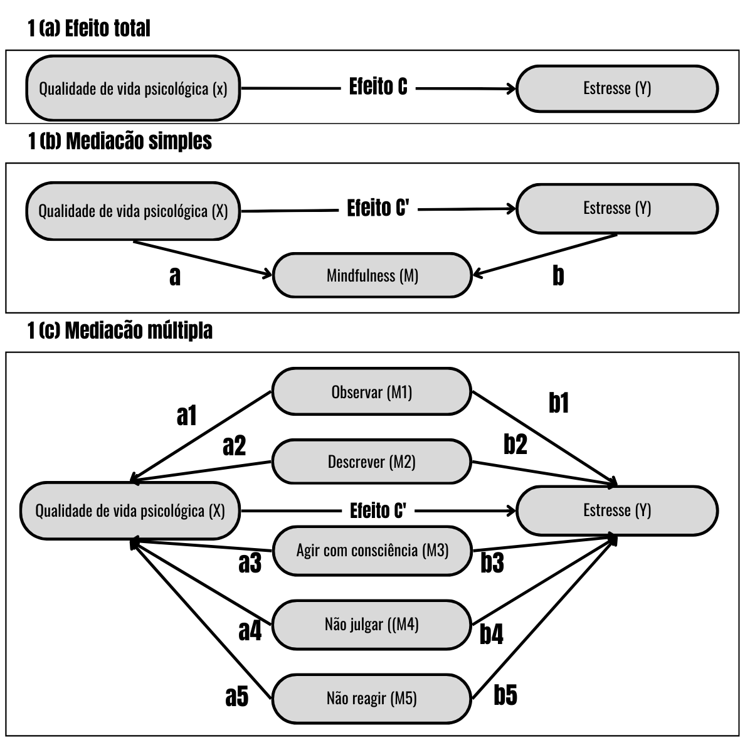
Figura 1.
Diagrama com o processo da análise de mediação simples e múltipla.

A análise de mediação tem como objetivo investigar a existência do efeito de uma ou mais variáveis sobre a relação entre duas condições. Esse efeito mediador de uma terceira variável é chamado de efeito indireto (Figura 1b e 1c), que é calculado considerando a diferença entre o efeito total (efeito c), que é o efeito entre as duas condições sem a adição da variável mediadora (Figura 1a), e o efeito direto (efeito c`), que é o efeito de X em Y influenciado pelo efeito da variável mediadora (M), conforme ilustrado na figura 1 (Hayes, 2018).
A fim de atingir os objetivos deste estudo, foram realizadas análises de mediação simples entre a variável independente (X), que neste estudo são os índices de qualidade de vida psicológica, e a variável dependente (Y), que neste estudo foi o nível de estresse, mediado pela variável mediadora (M), que neste caso foi o traço de mindfulness e suas facetas (Figura 1). Para isso, foram utilizadas análises de regressão para calcular os efeitos total e direto da mediação. Para calcular os efeitos indiretos, foram realizados procedimentos de bootstrapping com 5000 amostras, considerando um intervalo de confiança de 95%.

Considerações éticas e conflitos de interesses
Os dados foram coletados em uma empresa de telemarketing privada após a aprovação do Comitê de Ética em Pesquisa (CEP) no Brasil sob o parecer CAAE nº 44128721.4.0000.5188, de acordo com as normas éticas estabelecidas pela resolução do Conselho Nacional de Saúde (CNS) 466/12 e seguindo os princípios éticos da Declaração de Helsinque.
Todos os autores declaram não haver quaisquer conflitos de interesses, sejam eles financeiros, pessoais, profissionais ou algum outro que comprometa o relato dos resultados e/ou a execução de qualquer fase desse estudo.

Resultados
A fim de confirmar a consistência das medidas utilizadas no estudo, foram realizadas análises de confiabilidade de todos os instrumentos utilizados. Os resultados obtidos demostram que quase todos os instrumentos possuem boa consistência interna (α > 0,70), exceto o fator não reagir (α = 0,58) do FFMQ-BR. Também foi analisada a relação entre as variáveis, o teste de correlação de postos de Spearman mostrou evidências de correlações significativas entre diversas variáveis abrangidas nesse estudo (Apêndice a).
Para alcançar os objetivos do estudo, foram calculadas: (1) o efeito total da relação entre qualidade de vida psicológica e o estresse (Figura 2a), (2) o modelo de mediação simples entre o domínio psicológico de qualidade de vida e estresse, mediado pelo escore total do FFMQ-BR, que mensura o traço de mindfulness (Figura 2b) e (3) a análise de mediação múltipla da relação entre qualidade de vida psicológica e estresse, mediado pelas cinco facetas de mindfulness (Figura 2c).

Efeito total
Para calcular o efeito total (X → Y; modelo c), foram realizadas análises de regressão linear. Os resultados do efeito total foram significativos (p < 0,0001), o que confirma a hipótese inicial que uma maior qualidade de vida psicológica prediz menor estresse (b = - 3,68, 95% CI [- 4,59; - 2,76], t = - 7,97, p < 0,0001).
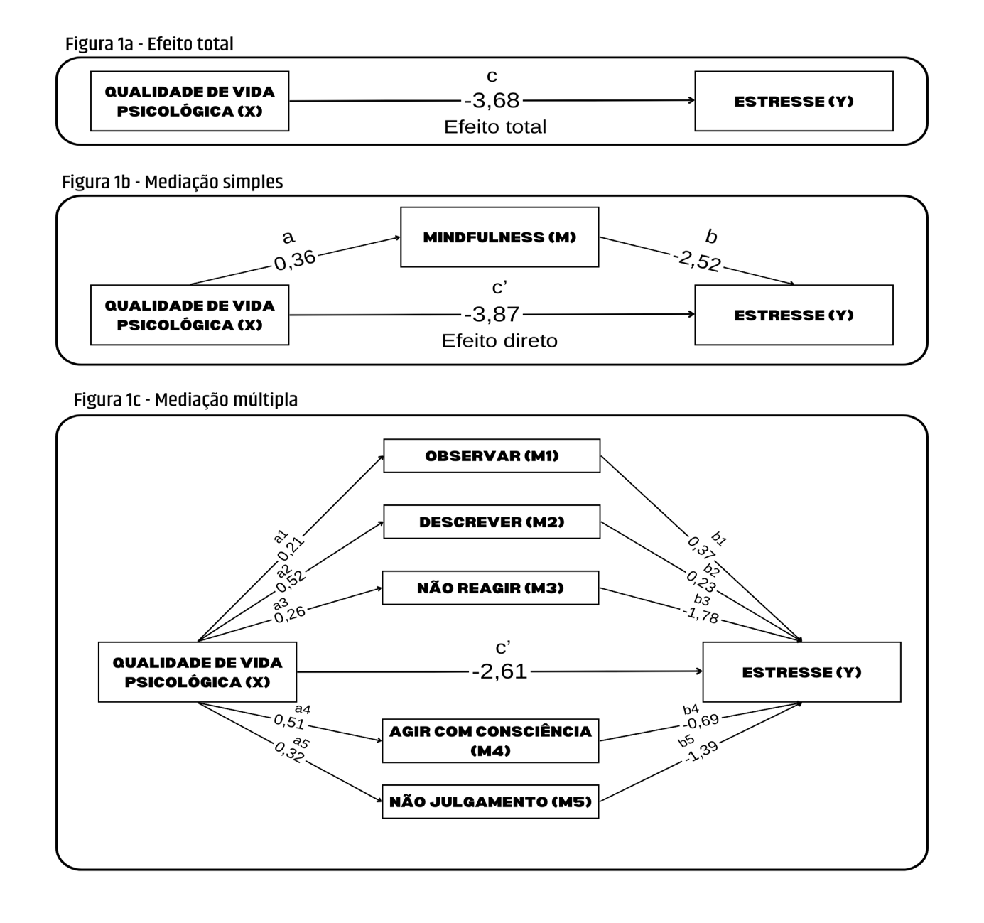
Figura 2.
Diagrama ilustrando o efeito total e os modelos de mediação simples e múltipla

Mediação simples
Semelhante ao modelo anterior, foram realizadas análises de regressão linear para calcular a mediação simples, a fim de investigar o efeito mediador do traço de minfulness sobre a relação entre qualidade de vida psicológica e estresse. Para isso, foi calculado: (1) modelo a (X → M), que analisa o impacto da qualidade de vida psicológica no traço de mindfulness; (2) modelo b (M → Y), que verifica o efeito do traço mindfulness sobre o estresse e o (3) modelo C’ (X → Y), que examina o efeito direto do domínio psicológico de qualidade de vida sobre o estresse, controlado pelo mediador mindfulness (Figura 1b).
O modelo a (X → M) mostrou que a qualidade de vida psicológica impacta significativamente (P < 0,0001) o traço de mindfulness (b = 0,36; 95% CI [0,27; 0,46]), sugerindo que o domínio psicológico de qualidade de vida está associado ao um maior traço de mindfulness (t = 7,89, p < 0,0001; R² = 0,37). O modelo b (M → Y) analisou o efeito do traço de minfulness no nível de estresse, os resultados apontam para um efeito significativo (b = - 2,52, 95% CI [- 4,37; - 0,66]), o que sugere que um maior traço de mindulness está associado a menores índices de estresse (t = - 2,70, p < 0,01; R² = 0,41). O modelo C’ (X → Y) verificou o efeito direto da qualidade de vida psicológica no estresse, quando controlado por mindfulness, os resultados evidenciaram um efeito significativo (b = - 2,76, 95% CI [- 3,87; -1,64] t = - 4,89, p < 0,0001).
Com o objetivo de verificar se os efeitos encontrados possuem poder de mediação, foi calculado o efeito indireto da qualidade de vida psicológica no estresse, mediado pela mindfulness. Para o cálculo do efeito indireto foi realizado um procedimento de bootstrapping com 5 mil reamostragens em um Intervalo de Confiança (IC) de 95%. Os resultados apontam para um efeito indireto significativo (b = - 0,92 [95% BCa CI = - 1,77; - 0,19]), o que permite inferir que neste estudo o traço de mindfulness é mediador da relação entre qualidade de vida psicológica e estresse.

Mediação múltipla
Com o intuito de verificar quais facetas de mindfulness podem ter um efeito mediador da relação entre qualidade de vida psicológica e estresse foram calculadas regressões lineares por meio da mediação múltipla paralela.
Foram calculados coeficientes de regressão linear paras os modelos de mediação a1 a a5 e b1 a b5, o efeito direto entre qualidade de vida psicológica e Estresse (X → Y) e os efeitos indiretos de cada faceta de Mindfulness para confirmar quais facetas apresentam efeito mediador significativo.
Todas as análises de regressões dos modelos a1 ao a5, que calculam o efeito da qualidade de vida psicológica em cada faceta de mindfulness (X → M1-M5), apresentaram efeitos positivos e significativos (p < 0,05), o que confirma a hipótese de que uma maior qualidade de vida psicológica prediz maior traço de mindfulness (Apêndice b).
Já as análises de regressão dos modelos b1 ao b5, que calculam o efeito das cinco facetas de mindfulness no fator de estresse (M1-M5 → Y), mostraram que as únicas facetas que apresentaram efeitos negativos e significativos (p < 0,05) foram os traços de não reagir e não julgamento. Todavia, devido à baixa consistência interna (α < 0,70) da faceta não reagir, não podem ser considerados nesse estudo os resultados para esse traço. Com relação ao traço de não julgamento, os resultados apontam efeitos significativos de não julgar a experiência interna sobre o estresse.
Para calcular o efeito direto entre qualidade de vida psicológica e estresse (Modelo C’), foi realizada análise de regressão, que apontou para um efeito negativo e significativo (b = - 2,61, 95% CI [- 3,70; -1,51], t = - 4,72, p < 0,0001), o que significa que a qualidade de vida psicológica, controlada pelos mediadores possui efeitos nos níveis de estresse.
A fim de confirmar se a faceta de não julgamento apresenta poder mediador sobre a relação entre qualidade de vida psicológica e estresse, foi calculado o efeito indireto por meio do procedimento de bootstrapping de 5 mil reamostragens em um (IC) de 95%. Os resultados mostraram que existe um efeito indireto significativo entre qualidade de vida psicológica e estresse (b = - 0,45 [95% BCa CI = - 0,92; - 0,10]), confirmando que a faceta de não julgamento é mediadora da relação entre qualidade de vida psicológica e estresse.

Discussão
O presente estudo objetivou investigar se o traço de mindulness e suas facetas são mediadores da relação entre estresse e qualidade de vida. Este estudo levantou a hipótese de que a tendência à atenção plena pode ser um fator que venha favorecer a redução do estresse quando associado a uma maior qualidade de vida em uma amostra de atendentes de call center, que naturalmente são profissionais que podem lidar diariamente com fatores estressores no ambiente de trabalho. Para isso, foram realizadas análises de mediação simples e múltiplas entre os índices de qualidade de vida psicológica e estresse, mediado pelas cinco facetas de mindfulness.
Os resultados de regressão linear confirmaram que uma maior qualidade de vida psicológica prediz menor estresse. Estudos anteriores apoiam esse achado. Por exemplo, um estudo com trabalhadoras migrantes de Singapura mostrou que as mulheres que relataram não estar sob estresse tendiam a ter uma melhor qualidade de vida em todos os domínios, o que inclui a qualidade de vida psicológica (Anjara et al., 2017).
Esse resultado também foi confirmado em outras populações. Um estudo que teve como objetivo analisar a relação entre estresse percebido e qualidade de vida em uma amostra de universitários brasileiros, revelou associação negativa entre estresse percebido e todos os 4 domínios da qualidade de vida, indicando que, semelhante à população de trabalhadoras migrantes, os estudantes que experimentavam maior estresse apresentaram menor qualidade de vida (Meira et al., 2020). Tais resultados podem indicar que pessoas que experimentam maior nível de estresse apresentam menor qualidade de vida em diferentes esferas da vida. Porém, vale destacar que trabalhadores que experimentam condições adversas no trabalho como: alta carga horária, trabalhos repetitivos e funções insalubres têm maiores chances de desenvolver sentimentos de estresse (Toker & Güler, 2022). Outras variáveis também podem influenciar como, por exemplo, o gênero. O mesmo estudo com estudantes universitários mostrou que as mulheres apresentaram maior nível de estresse percebido e menor qualidade de vida do que os participantes do sexo masculino (Meira et al., 2020).
Este estudo também encontrou resultados significativos com relação ao efeito da qualidade de vida psicológica no traço de mindfulness (X → Y). Os resultados sugerem que, nessa amostra de trabalhadores de call center, uma maior qualidade de vida psicológica está associada a uma maior tendência à mindfulness.
São escassos na literatura estudos que investigaram diretamente os efeitos da qualidade de vida psicológica nos traços de mindfulness. Porém, um estudo de mediação, que buscou investigar a relação entre o traço de mindfulness e a qualidade de vida, mediada pela desregulação em pessoas acometidas com esclerose múltipla, encontrou evidências de que a disposição a mindfulness pode estar positivamente associada com qualidade de vida em populações clínicas (Schirda et al., 2015).
Um outro estudo de mediação que analisou a relação entre mindfulness, depressão, ansiedade e qualidade de vida em pessoas com esquizofrenia; encontrou resultados similares, apontando para um efeito positivo e significativo do traço de mindfulness nos níveis de qualidade de vida psicológica e demais domínios. O estudo confirmou a hipótese de que a disposição à atenção plena pode impactar os índices de qualidade de vida, pelo menos nas populações estudadas (Bergmann et al., 2021). Esses estudos estão alinhados com os resultados apresentados aqui, o que pode ser um indicativo inicial de que a implementação de ferramentas que promovam a atenção plena no ambiente de trabalho possa favorecer também populações não clínicas, como os trabalhadores que podem estar expostos diariamente a fatores estressantes.
Já as análises de regressão do modelo b (M → Y) apontaram para um efeito negativo e significativo do traço de mindfulness sobre os níveis de estresse, o que sugere que quanto maior é a tendência à atenção plena menores são os níveis de estresse experimentados pelos atendentes de call center na amostra coletada. Tais resultados também são encontrados em outros estudos. Uma metanálise que investigou a disposição à mindfulness (traço) no ambiente de trabalho encontrou uma correlação negativa entre mindfulness traço e estresse percebido em estudos com amostra de adultos e população não clínica (Mesmer-Magnus et al., 2017). Esses resultados corroboram com nossos achados e permitem inferir que existem evidências de que, ao menos em amostras com populações sem diagnósticos clínicos, a disposição de um indivíduo a atenção plena pode ser fator protetivo para o estresse. Vale destacar que é necessário a realização de ensaios clínicos randomizados para inferir causalidade nessas associações.
Resultados semelhantes também são encontrados em amostras clínicas. Um estudo que objetivou avaliar o traço de mindfulness e sua relação com o estresse percebido, assim como investigar como essas medidas variam em resposta ao tratamento psiquiátrico ambulatorial tradicional, encontrou evidências de que pacientes com transtorno psiquiátrico que apresentaram maior traço de atenção plena, ao serem admitidos no ambulatório, apresentaram menores índices de estresse percebido. O estudo também mostrou que o estresse percebido reduziu enquanto o fator não julgamento aumentou após 6 semanas de tratamento. Já o traço de mindfulness permaneceu inalterado após as 6 semanas, o que abre discussão para a importância da implementação de práticas de mindfulness nesse contexto (Mugrabi et al., 2022).
Esses resultados, além de corroborarem com os nossos achados, apresentam evidências preliminares de que a disposição à mindfulness pode também beneficiar populações diagnosticadas com algum transtorno psiquiátrico e denota a importância de implementar um programa de mindfulness com o objetivo de aumentar o traço de atenção plena tanto em trabalhadores saudáveis como aqueles que possuem alguma condição clínica.
A análise de mediação simples mostrou que o traço de mindfulness possui um efeito indireto significativo, o que significa que a tendência a atenção plena pode ser um fator protetivo do estresse quando associado a uma maior qualidade de vida nessa população.
São escassos estudos na literatura que buscaram investigar especificamente o efeito mediador do traço de mindfulness sobre a relação da qualidade de vida psicológica e estresse. Porém, estudos têm demonstrado que a mindfulness possui efeito mediador sobre vários aspectos relacionados ao estresse, qualidade de vida e saúde mental. Por exemplo, um estudo que teve como objetivo avaliar se a mindfulness é capaz de mediar a relação entre a exposição a traumas durante a vida e a saúde mental revelou que a mindfulness mediou parcialmente a relação entre o número de exposição a traumas durante a vida e os índices de qualidade de vida (Kachadourian et al., 2021).
Um outro estudo realizado com profissionais da área da segurança pública revelou que o traço de mindfulness moderou a associação entre a exposição ao estresse e estresse percebido em policiais de uma cidade norte-americana. O estudo conclui que policiais com alta tendência à mindfulness podem perceber os estressores diários que fazem parte de sua rotina como menos estressantes (Chen & Grupe, 2021). Esses resultados corroboram com nossa hipótese de que a disposição à mindfulness pode ter efeito mediador entre qualidade de vida e estresse e apresentam evidências iniciais do efeito protetor da mindfulness nos níveis de estresse.
O presente estudo também objetivou descobrir quais facetas de mindfulness possuem maior poder mediador da relação entre qualidade de vida psicológica e estresse. As análises de mediação múltipla paralela, através do cálculo dos efeitos indiretos de cada faceta mostraram que faceta de não julgamento e não reagir foram os únicos traços que apresentaram efeitos indireto significativos na relação entre qualidade de vida psicológica e estresse. Contudo, não é possível afirmar que a faceta não reagir possua um efeito mediador válido, pois as análises de confiabilidade apresentaram baixa consistência interna nesse fator. Em outras palavras, podemos inferir que apenas não julgar a experiência interna seja um atributo capaz de explicar o poder mediador do traço mindfulness na relação entre qualidade de vida psicológica e estresse.
Esses achados abrem a discussão sobre a importância do fator não julgamento para a saúde mental. Esses efeitos também são observados em outros estudos presentes na literatura. Estudos que investigaram os efeitos das facetas de mindfulness separadamente revelaram que a faceta não julgamento é o fator de mindfulness que apresenta as mais fortes associações com fatores como: estresse, bem-estar e outras medidas de saúde mental (Cash & Whittingham, 2010; Harper et al., 2022; Mugrabi et al., 2022; Tavares et al., 2023).

Conclusão
Os resultados desse estudo corroboraram com pesquisas anteriores ao demonstrar que a qualidade de vida psicológica prediz menor estresse. Além disso, observou-se que a qualidade de vida psicológica está associada a uma maior disposição para mindfulness que, por sua vez, foi identificado como um mediador dessa relação. Ao analisar cada uma das facetas de mindfulness, descobriu-se que apenas a faceta não julgamento é mediador na relação entre qualidade de vida psicológica e estresse. Esses resultados sugerem que a faceta não julgamento é o traço de mindfulness que desempenha um papel de destaque ao potencializar os efeitos da qualidade de vida psicológica na redução do estresse.
A partir dos resultados obtidos, torna-se importante destacar a importância da implementação de políticas organizacionais a fim de ofertar dispositivos que promovam a prática voluntária de mindfulness no ambiente de trabalho, visto que tais práticas podem propiciar maior disposição à atenção plena, o que consequentemente poderá fortalecer a qualidade de vida psicológica e aumentar a proteção contra o estresse no ambiente de trabalho.
Os resultados encontrados podem contribuir para a realização de futuras pesquisas que busquem investigar o papel da atenção plena sobre a qualidade de vida psicológica de trabalhadores de diversas áreas, buscando generalizar os resultados obtidos nesse estudo e aprofundar a investigação de outras possíveis variáveis que possam mediar a relação entre qualidade de vida psicológica e estresse. Esse estudo também pode contribuir para a conscientização da importância da promoção da prática de mindfulness na vida cotidiana de pessoas que enfrentam diversas situações que podem ser estressantes.
Contudo, vale destacar algumas limitações encontradas como, por exemplo, a baixa confiabilidade obtida no fator não reagir que impossibilitou avaliar o efeito mediador dessa faceta específica. Com isso, torna-se necessário outros estudos a fim de confirmar os resultados obtidos para essa faceta. O presente estudo também não utilizou instrumentos específicos para avaliar a qualidade de vida no trabalho. A utilização de instrumentos específicos permitiria quantificar o nível de qualidade de vida do trabalhador no ambiente organizacional, possibilitando investigar fenômenos comuns ao ambiente laboral.
Apesar das limitações, os resultados obtidos nesse estudo são evidências preliminares que mostram a importância da atenção plena como um possível fator protetivo de adoecimento psicológico no ambiente organizacional. Para isso, mais pesquisas são necessárias a fim de fortalecer as conclusões desse trabalho.

Referências
Anjara, S. G., Nellums, L. B., Bonetto, C., & Van Bortel, T. (2017). Stress, health and quality of life of female migrant domestic workers in Singapore: A cross-sectional study. BMC Women’s Health, 17(1), 98. https://doi.org/10.1186/s12905-017-0442-7
Baer, R. A., Smith, G. T., Hopkins, J., Krietemeyer, J., & Toney, L. (2006). Using Self-Report Assessment Methods to Explore Facets of Mindfulness. Assessment, 13(1), 27–45. https://doi.org/10.1177/1073191105283504
Barros, V. V. de, Kozasa, E. H., Souza, I. C. W. de, & Ronzani, T. M. (2014). Validity evidence of the brazilian version of the five facet mindfulness questionnaire (FFMQ). Psicologia: Teoria e Pesquisa, 30(3), 317–327. https://doi.org/10.1590/S0102-37722014000300009
Bergmann, N., Hahn, E., Hahne, I., Zierhut, M., Ta, T. M. T., Bajbouj, M., Pijnenborg, G. H. M., & Böge, K. (2021). The Relationship Between Mindfulness, Depression, Anxiety, and Quality of Life in Individuals With Schizophrenia Spectrum Disorders. Frontiers in Psychology, 12, 708808. https://doi.org/10.3389/fpsyg.2021.708808
Cash, M., & Whittingham, K. (2010). What Facets of Mindfulness Contribute to Psychological Well-being and Depressive, Anxious, and Stress-related Symptomatology? Mindfulness, 1(3), 177–182. https://doi.org/10.1007/s12671-010-0023-4
Chen, S., & Grupe, D. W. (2021). Trait Mindfulness Moderates the Association Between Stressor Exposure and Perceived Stress in Law Enforcement Officers. Mindfulness, 12(9), 2325–2338. https://doi.org/10.1007/s12671-021-01707-4
Chiesa, A. (2013). The Difficulty of Defining Mindfulness: Current Thought and Critical Issues. Mindfulness, 4(3), 255–268. https://doi.org/10.1007/s12671-012-0123-4
Eddy, P., Wertheim, E. H., Hale, M. W., & Wright, B. J. (2019). Trait Mindfulness Helps Explain the Relationships Between Job Stress, Physiological Reactivity, and Self-Perceived Health. Journal of Occupational & Environmental Medicine, 61(1), e12–e18. https://doi.org/10.1097/JOM.0000000000001493
Fleck, M. P., Louzada, S., Xavier, M., Chachamovich, E., Vieira, G., Santos, L., & Pinzon, V. (2000). Aplicação da versão em português do instrumento abreviado de avaliação da qualidade de vida “WHOQOL-bref”. Revista de Saúde Pública, 34(2), 178–183. https://doi.org/10.1590/S0034-89102000000200012
Harper, L., Jones, A., Goodwin, L., & Gillespie, S. (2022). Association between trait mindfulness and symptoms of post-traumatic stress: A meta-analysis. Journal of Psychiatric Research, 152, 233–241. https://doi.org/10.1016/j.jpsychires.2022.05.027
Hayes, A. F. (2018). Introduction to mediation, moderation, and conditional process analysis: A regression-based approach (2º ed). Guilford Press.
Idaiani, S., & Waris, L. (2022). Depression and Psychological Stress Among Health Workers in Remote Areas in Indonesia. Frontiers in Public Health, 10, 743053. https://doi.org/10.3389/fpubh.2022.743053
Kabat-Zinn, J. (1990). The foundations of Mindfulness practice: Attitudes and commitment. In J. Kabat-Zinn, Full catastrophe living: Using the wisdom of your body and mind to face stress, pain and illness (1o ed, pp. 31–46). Delacorte.
Kachadourian, L. K., Harpaz-Rotem, I., Tsai, J., Southwick, S., & Pietrzak, R. H. (2021). Mindfulness as a mediator between trauma exposure and mental health outcomes: Results from the National Health and Resilience in Veterans Study. Psychological Trauma: Theory, Research, Practice, and Policy, 13(2), 223–230. https://doi.org/10.1037/tra0000995
Kjellberg, A., Toomingas, A., Norman, K., Hagman, M., Herlin, R.-M., & Tornqvist, E. W. (2010). Stress, energy and psychosocial conditions in different types of call centres. Work, 36(1), 9–25. https://doi.org/10.3233/WOR-2010-1003
Klein, L. L., Lemos, R. B., & Pereira, B. (2018, novembro 15). Qualidade de Vida no Trabalho: Parâmetros e Avaliação no Serviço Público. ENEGEP 2018 - Encontro Nacional de Engenharia de Produção, MACEIO/AL - BRASIL. https://doi.org/10.14488/ENEGEP2018_TN_STO_261_498_36337
Lee, H., Cashin, A. G., Lamb, S. E., Hopewell, S., Vansteelandt, S., VanderWeele, T. J., MacKinnon, D. P., Mansell, G., Collins, G. S., Golub, R. M., McAuley, J. H., AGReMA group, Localio, A. R., van Amelsvoort, L., Guallar, E., Rijnhart, J., Goldsmith, K., Fairchild, A. J., Lewis, C. C., … Henschke, N. (2021). A Guideline for Reporting Mediation Analyses of Randomized Trials and Observational Studies: The AGReMA Statement. JAMA, 326(11), 1045–1056. https://doi.org/10.1001/jama.2021.14075
Li, L., Hu, H., Zhou, H., He, C., Fan, L., Liu, X., Zhang, Z., Li, H., & Sun, T. (2014). Work stress, work motivation and their effects on job satisfaction in community health workers: A cross-sectional survey in China. BMJ Open, 4(6), e004897–e004897. https://doi.org/10.1136/bmjopen-2014-004897
Lovibond, P. F., & Lovibond, S. H. (1995). The structure of negative emotional states: Comparison of the Depression Anxiety Stress Scales (DASS) with the Beck Depression and Anxiety Inventories. Behaviour Research and Therapy, 33(3), 335–343. https://doi.org/10.1016/0005-7967(94)00075-U
Lu, S., Wei, F., & Li, G. (2021). The evolution of the concept of stress and the framework of the stress system. Cell Stress, 5(6), 76–85. https://doi.org/10.15698/cst2021.06.250
Meira, T. M., Paiva, S. M., Antelo, O. M., Guimarães, L. K., Bastos, S. Q., & Tanaka, O. M. (2020). Perceived stress and quality of life among graduate dental faculty. Journal of Dental Education, 84(10), 1099–1107. https://doi.org/10.1002/jdd.12241
Mesmer-Magnus, J., Manapragada, A., Viswesvaran, C., & Allen, J. W. (2017). Trait mindfulness at work: A meta-analysis of the personal and professional correlates of trait mindfulness. Human Performance, 30(2–3), 79–98. https://doi.org/10.1080/08959285.2017.1307842
Mugrabi, F., Rozner, L., & Peles, E. (2022). The mindfulness trait and high perceived stress changes during treatment in patients with psychiatric disorders. Current Psychology, 41(9), 5959–5966. https://doi.org/10.1007/s12144-020-01108-1
Ramaci, T., Rapisarda, V., Bellini, D., Mucci, N., De Giorgio, A., & Barattucci, M. (2020). Mindfulness as a Protective Factor for Dissatisfaction in HCWs: The Moderating Role of Mindful Attention between Climate Stress and Job Satisfaction. International Journal of Environmental Research and Public Health, 17(11), 3818. https://doi.org/10.3390/ijerph17113818
Schirda, B., Nicholas, J. A., & Prakash, R. S. (2015). Examining trait mindfulness, emotion dysregulation, and quality of life in multiple sclerosis. Health Psychology, 34(11), 1107–1115. https://doi.org/10.1037/hea0000215
Silva, E. D. R., Santos, R. F., & Silva, T. S. (2021). Qualidade de Vida no Trabalho: Um Estudo Sobre a Percepção dos Operadores de Telemarketing de uma Empresa de Call Center Situada na Cidade de Imperatriz. Revista de Ciências Gerenciais, 25(41), 20–26. https://doi.org/10.17921/1415-6571.2021v25n41p20-26
Takahashi, L. T., Sisto, F. F., & Cecilio-Fernandes, D. (2014). Avaliação da vulnerabilidade ao estresse no trabalho de operadores de Telemarketing. 14(3), 336–346.
Tavares, J. J. C., Meneses, D. A., & Lopez, L. C. S. (2023). Mindfulness, fantasia e depressão: Um estudo de mediação. Mindfulness, fantasia e depressão: um estudo de mediação, 17(3), e37115. https://doi.org/10.34019/1982-1247.2023.v17.37115
Teixeira, B. F. da S. (2022). Stress e Burnout em Operadores de Call Center [Dissertação de Mestrado, Instituto Superior Minguel Torga]. http://repositorio.ismt.pt/jspui/handle/123456789/1410
The WHOQOL Group. (1995). The World Health Organization quality of life assessment (WHOQOL): Position paper from the World Health Organization. Social Science & Medicine, 41(10), 1403–1409. https://doi.org/10.1016/0277-9536(95)00112-K
Toker, M. A. S., & Güler, N. (2022). General mental state and quality of working life of call center employees. Archives of Environmental & Occupational Health, 77(8), 628–635. https://doi.org/10.1080/19338244.2021.1986462
Vignola, R. C. B., & Tucci, A. M. (2014). Adaptation and validation of the depression, anxiety and stress scale (DASS) to Brazilian Portuguese. Journal of Affective Disorders, 155, 104–109. https://doi.org/10.1016/j.jad.2013.10.031

Received:
Accepted:

Apêndice A
Apêndice a
Estatísticas descritivas dos instrumentos utilizados, incluindo confiabilidade, média, desvio padrão e coeficientes de correlação de postos de Spearman.
 | α | M | DP | 1 | 2 | 3 | 4 | 5 | 6 | 7 | 8
DASS-21
1 Estresse | 0,87 | 9,05 | 5,10 | 1
FFMQ-BR
2 Observar | 0,71 | 3,27 | 0,76 | - 0,08 | 1
3 Descrever | 0,86 | 3,43 | 0,94 | - 0,34** | 0,27** | 1
4 Não reagir | 0,58 | 2,83 | 0,64 | - 0,30** | 0,33** | 0,38** | 1
5 Agir com consciência | 0,89 | 3,73 | 0,94 | - 0,43** | 0,06 | 0,51** | 0,17 | 1
6 Não julgar | 0,76 | 3,13 | 0,82 | - 0,39** | - 0,19* | 0,17 | - 0,09 | 0,38** | 1
7 FFMQ-BR Total | - | 3,28 | 0,51 | - 0,51** | 0,45** | 0,82** | 0,50** | 0,74** | 0,42** | 1
WHOQOL-BREF
8 Psicológico | 0,84 | 3,27 | 0,84 | - 0,56** | 0,23* | 0,46** | 0,31** | 0,48** | 0,31** | 0,60** | 1
Nota. (1-14) = Coeficiente de correlação de classificação de Spearman. α = Alfa de Cronbach. M = Mádia. SD = Desvio Padrão.
*p < 0.05. **p < 0.01.

Apêndice B
Apêndice b
Modelos de mediação simples e múltiplas baseados em regressão
Modelo | β | 95% CI | t | p | F | R² |  | Faceta | β | Bca 5.000 95% CI
Efeito total da qualidade de vida psicológica no estresse (X → Y)
c (X → Y) | - 3,68 | - 4,59 / - 2,76 | - 7,97 | < 0,0001*** | 63,371 | 0,37
Análise de regressão da mediação simples |  |  |  |  |  |  |  | Efeito indireto da mediação simples
a (X→Y) | 0,36 | 0,27 / 0,46 | 7,89 | < 0,0001*** | 62,311 | 0,37 |  | Mindfulness (escore total) | - 0,92 | - 1,77 / - 0,19
b (M→Y) | - 2,52 | - 4,37 / - 0,66 | - 2,70 | 0,0082** | 37,158 | 0,41
c’ (Efeito direto) | - 2,76 | - 3,87 / -1,64 | - 4,89 | < 0,0001*** | 37,158 | 0,41
Análise de regressão da mediação múltipla |  |  |  |  |  |  |  | Efeito indireto da mediação múltipla
a1 (X → M1) | 0,21 | 0,04 / 0,37 | 2,51 | 0,0136* | 6,288 | 0,05 |  | Efeito indireto total | -1,07 | - 1,91 / - 0,27
a2 (X → M2) | 0,52 | 0,33 / 0,70 | 5,43 | < 0,0001*** | 29,500 | 0,21 |  | Observar | 0,08 | - 0,16 / 0,40
a3 (X → M3) | 0,26 | 0,12 / 0,39 | 3,75 | 0,0003** | 14,082 | 0,11 |  | Descrever | 0,12 | - 0,47 / 0,62
a4 (X → M4) | 0,51 | 0,33 / 0,71 | 5,43 | < 0,0001*** | 29,507 | 0,21 |  | Não reagir | - 0,46 | - 0,97 / - 0,09
a5 (X → M5) | 0,32 | 0,15 / 0,50 | 3,66 | 0,0004** | 13,381 | 0,11 |  | Agir com consciência | - 0,36 | - 0,95 / 0,31
b1 (M1 → Y) | 0,37 | - 0,73 / 1,47 | 0,67 | 0,5021 | 14,684 | 0,46 |  | Não julgar | - 0,45 | - 0,92 / - 0,10
b2 (M2 → Y) | 0,23 | - 0,79 / 1,25 | 0,44 | 0,6583 | 14,684 | 0,46
b3 (M3 → Y) | - 1,78 | - 3,15 / - 0,41 | - 2,58 | 0,0113* | 14,684 | 0,46
b4 (M4 → Y) | 0,69 | - 1,67 / 0,30 | - 1,38 | 0,1705 | 14,684 | 0,46
b5 (M5 → Y) | - 1,39 | - 2,45 / - 0,33 | - 2,59 | 0,0109* | 14,684 | 0,46
c’ (Efeito direto) | - 2,61 | - 3,70; -1,51 | - 4,72 | < 0,0001*** | 14,684 | 0,46
Nota. *p < 0.05. **p < 0.01. ***p < 0.001.

